Instruktion Kritning av planer
- Kritmaskinen finns i röda förrådet vid 11-manna planen. Nyckel hämtas hos Sanna Alaaaari.
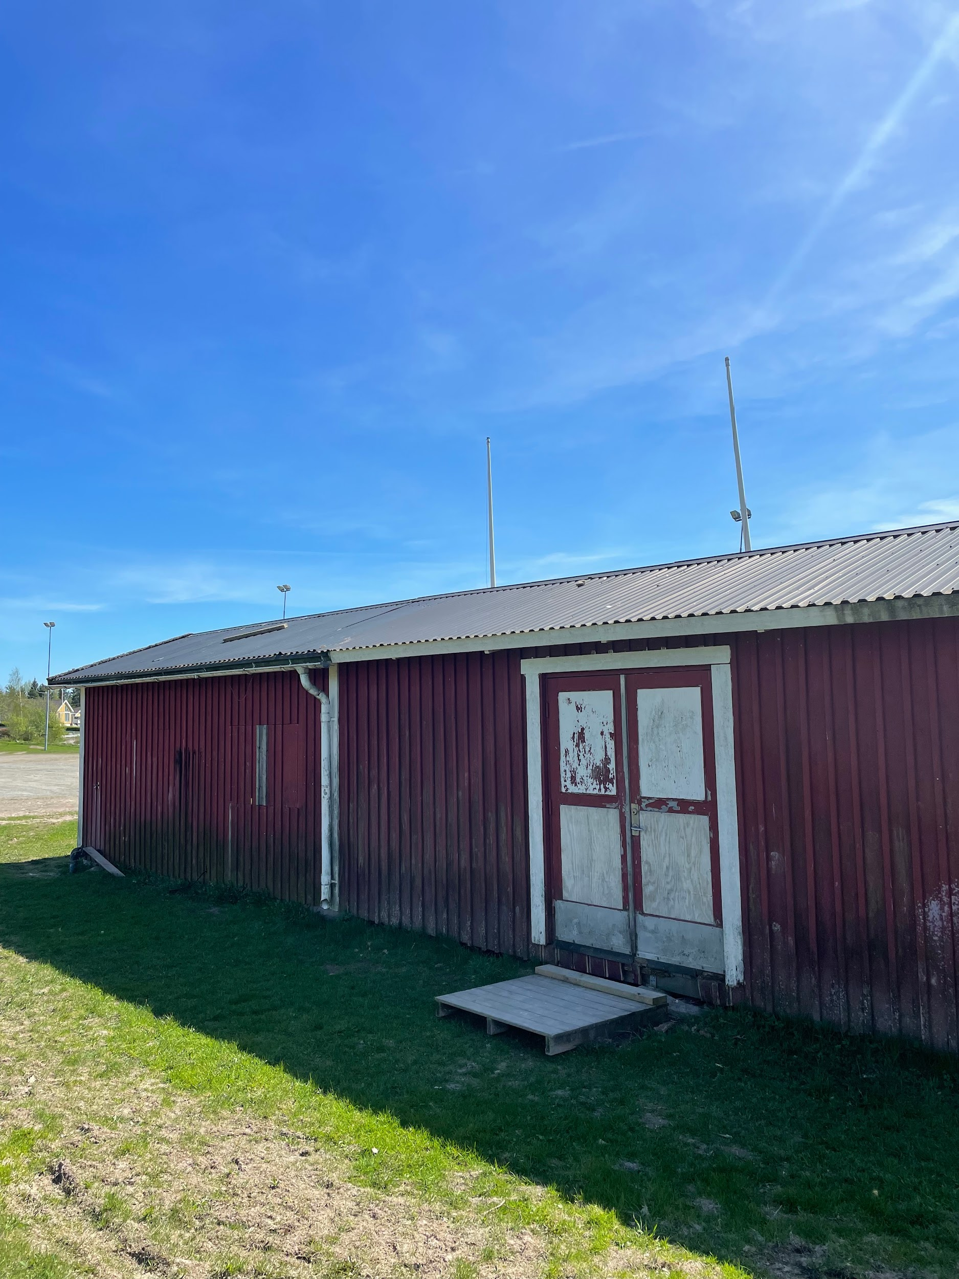
- Det är denna kritmaskin som gäller. (Den andra är gammal och trasig) Batterier laddas via sladden. Se till att koppla in den när du är klar igen.
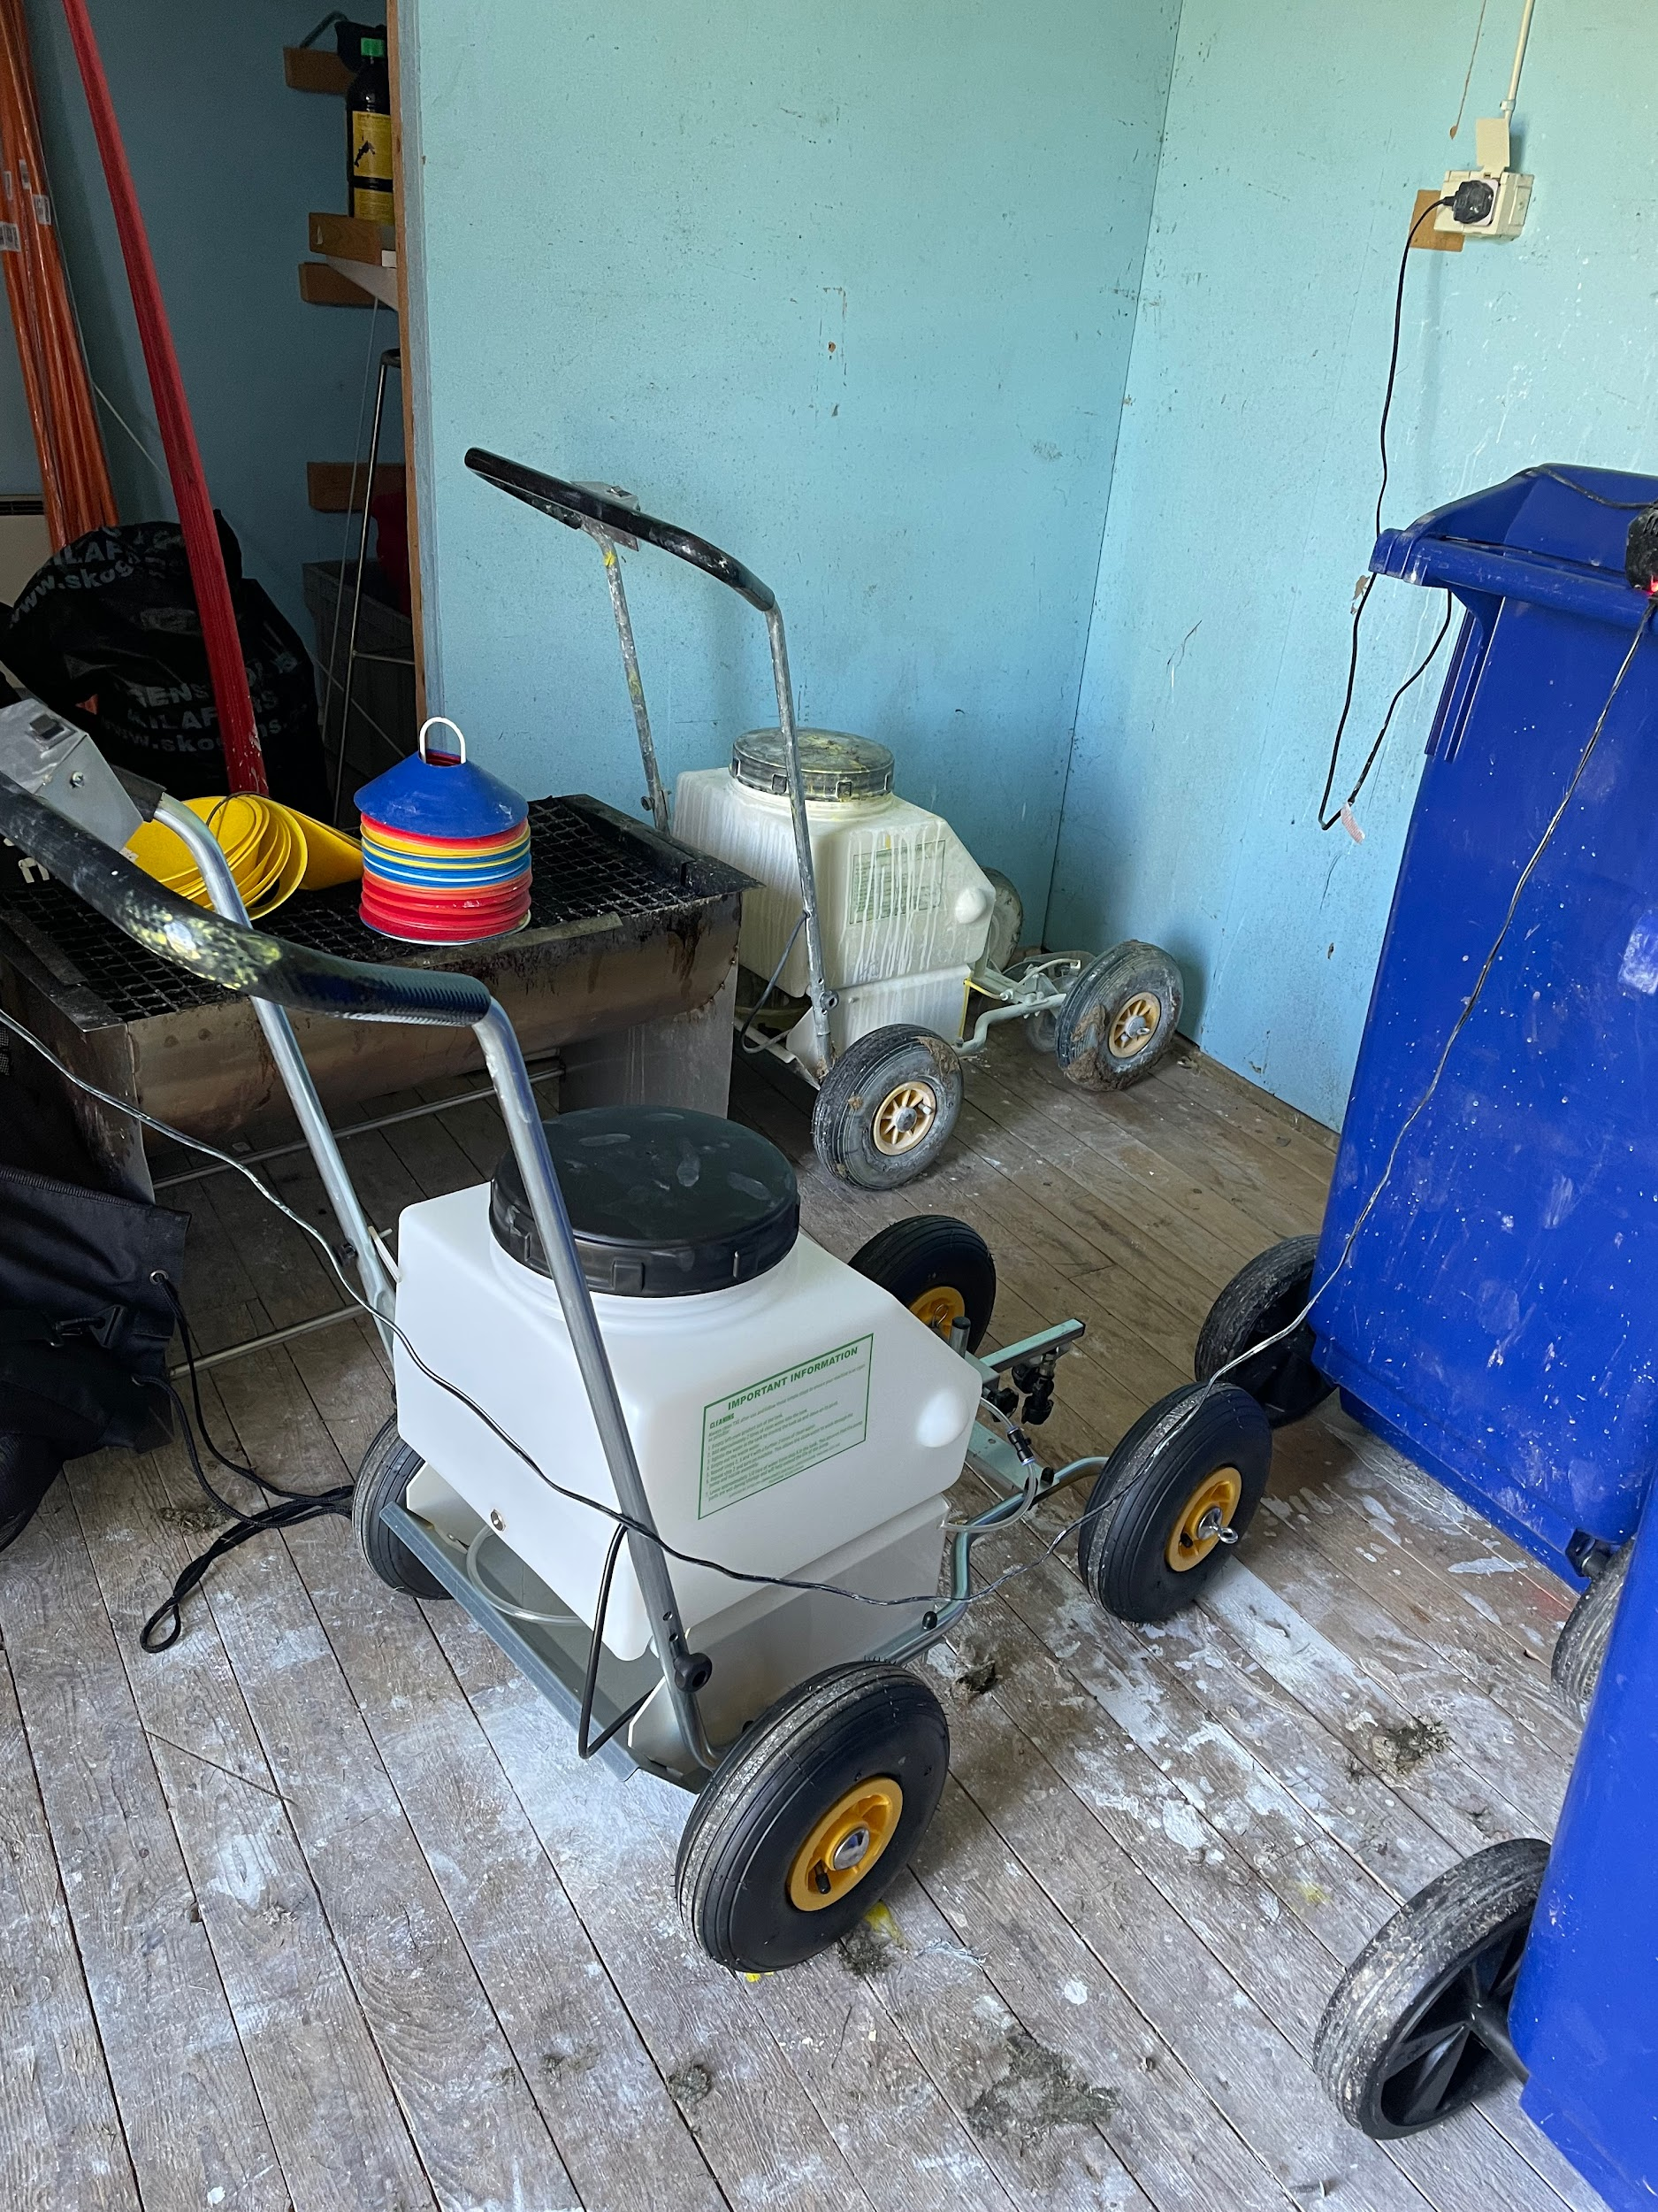
- Färg till maskinen finns i rummet till höger. I tunnan blandar man färgen.
- Har ni tur finns färg färdig i tanken, annars behöver det blandas ny.
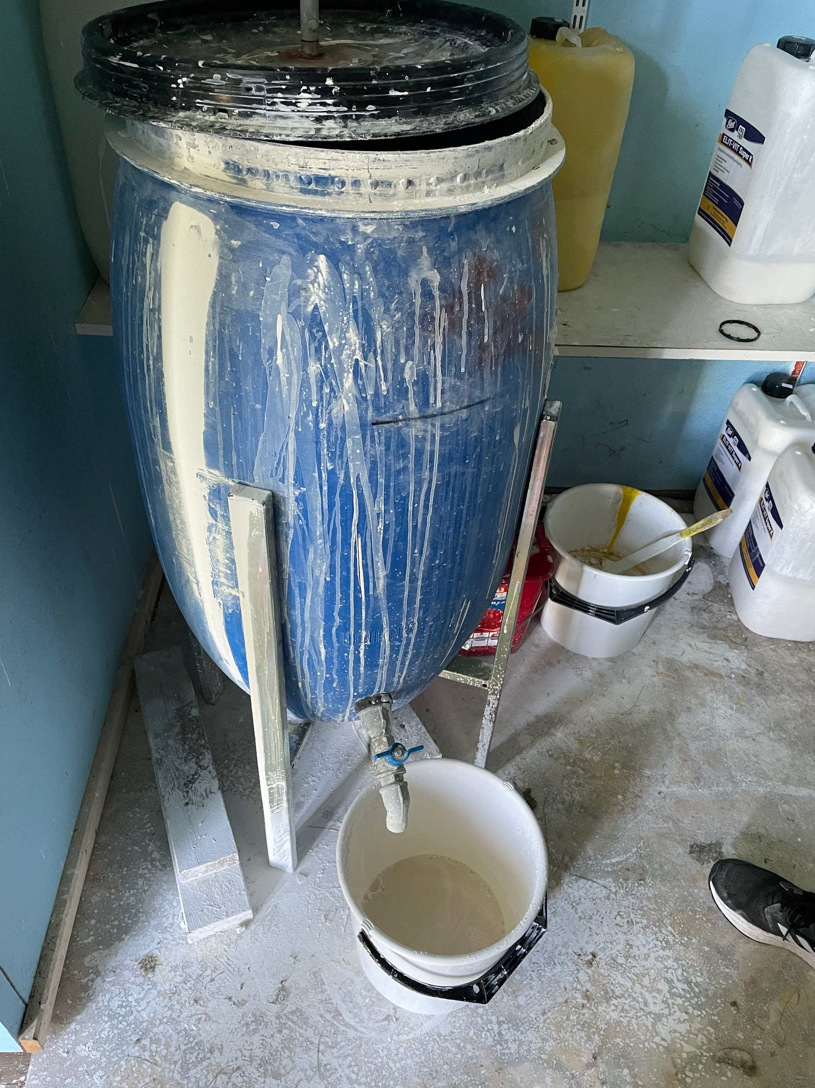
- I de vita dunkarna finns färgen oblandad. Den ska blandas med vatten i tanken.
  - 1 dunk färg + 3 dunkar vatten är lagom mix. Fyll först i färgen i tanken, fyll sedan tanken med vatten och häll i.
  - Det finns ett vattenutkast på utsidan stugan. Slang hänger i boden.
- Se film 1. Blanda färg 1
- Se film 2. Blanda färg 2
- Se film 3. Blanda färg 3
- Fyll sedan på färgen i kritmaskinen.
- Se film 4. Fyll på maskinen.
- Testa på gräset vid stugan så det funkar. Sedan är det redo att kritas!
- Se film 5. Krita
- Se film 6. Krita hörn
- Krita hela 11 manna planen. 9 manna planen är markerad med stödlinjer utanför planen, se till att de också fylls på.
- Förflytta er sedan till Stolpetorpsplanen. Det går bra att gå med kritmaskinen. Eller ta en släpkärra och frakta den på om ni föredrar det.
- Krita 7 manna planen.
- Förflytta er till IP.
- Krita 2 st 5 manna planer.
- Gå tillbaka med maskinen, dags för rengöring.
- Se film 7. Töm maskinen
- Se film 8. Töm i tanken
- Se film 9. Rengöring
- Se film 10. Rengöring 2
- Se film 11. Rengöring 3
Klart!
Ställ in maskinen i förrådet igen och glöm inte att koppla i laddaren.

